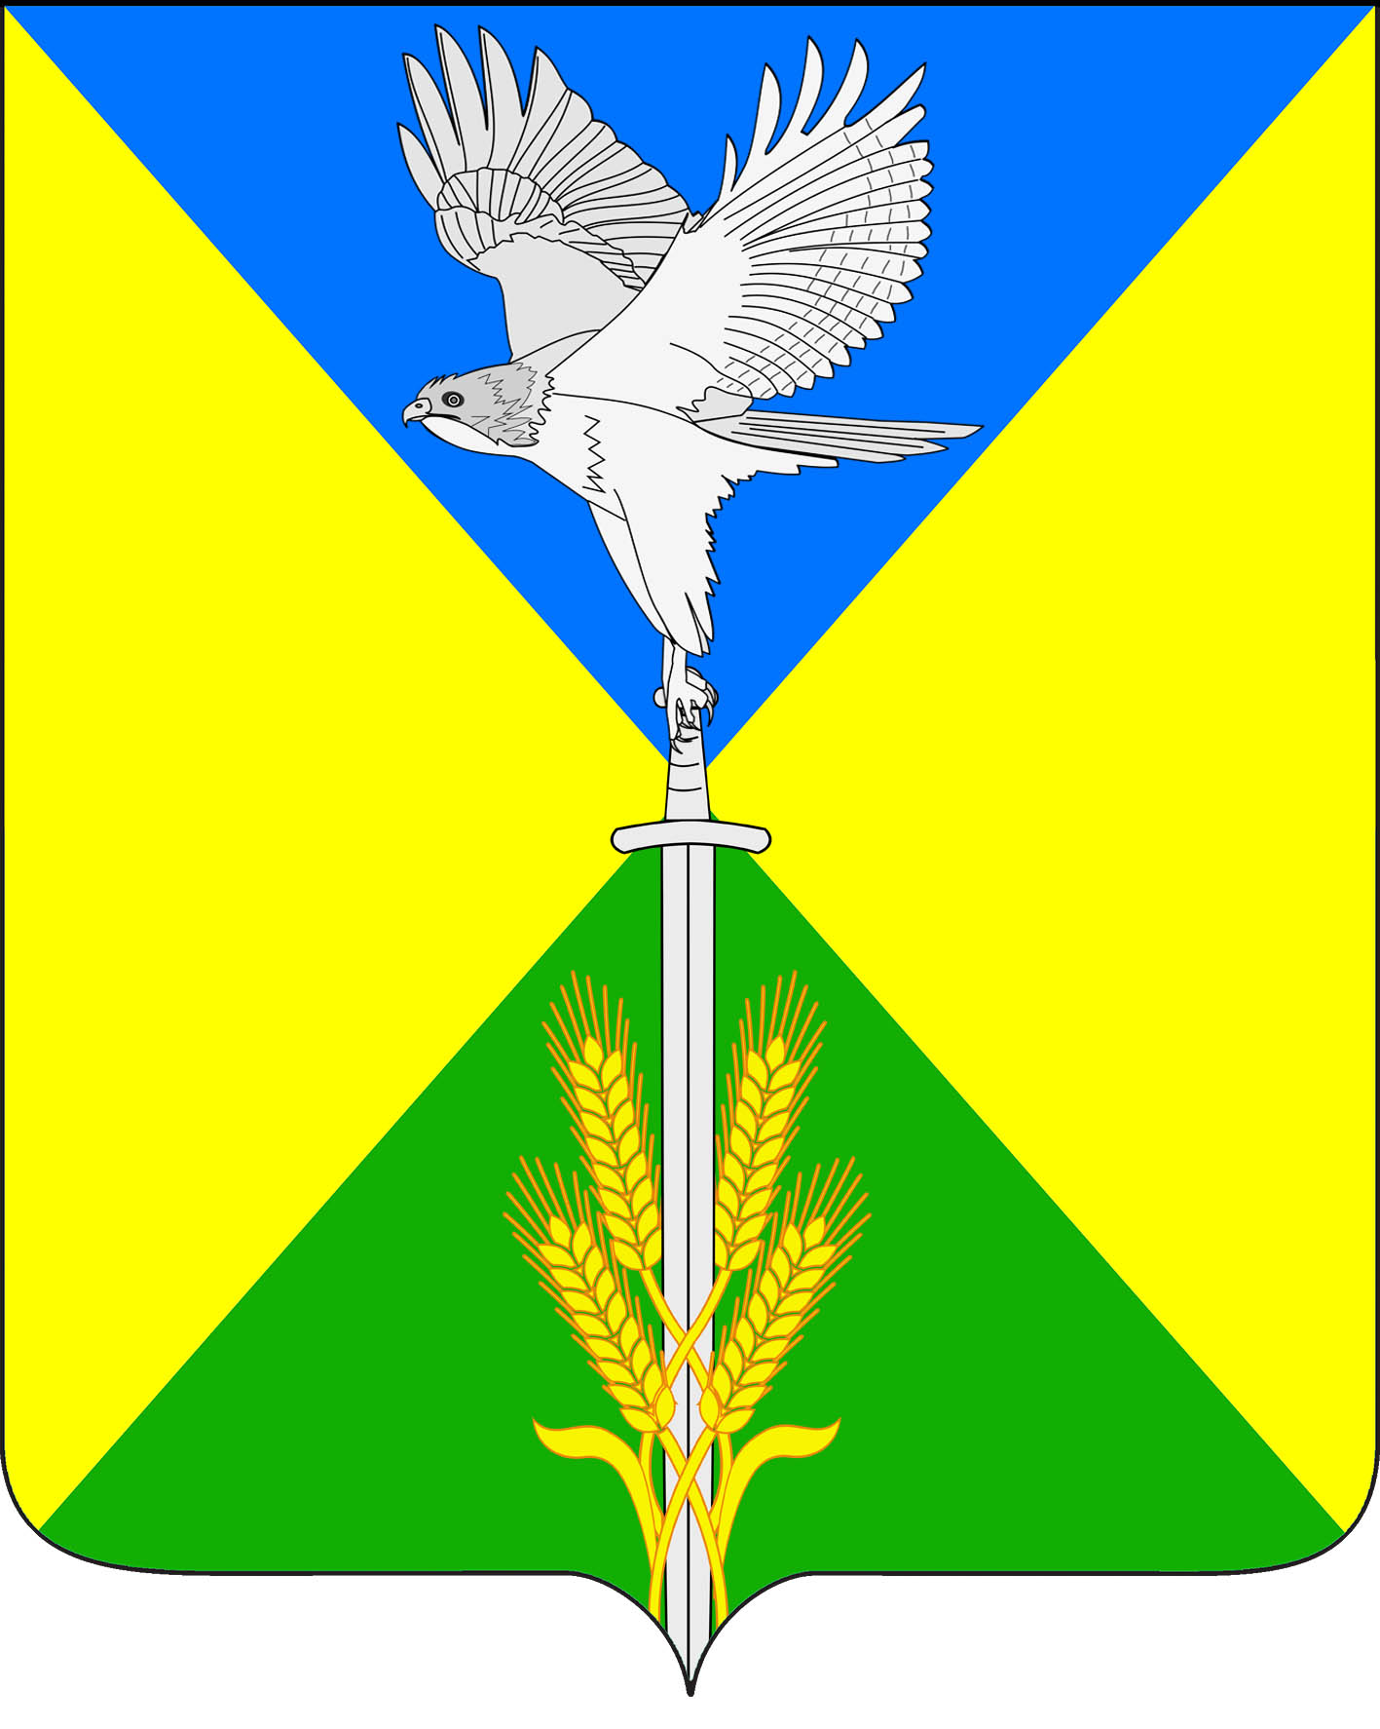
АДМИНИСТРАЦИЯ ВОЛЬНЕНСКОГО СЕЛЬСКОГО ПОСЕЛЕНИЯ УСПЕНСКОГО РАЙОНА

ПОСТАНОВЛЕНИЕ

от «13» февраля 2015 года № __30__

с. Вольное

О внесении изменений в некоторые нормативные правовые акты администрации Вольненского сельского поселения Успенского района

В соответствии с Указом Президента Российской Федерации от 23 июня 2014 года № 460 «Об утверждении формы справки о доходах, расходах, об имуществе и обязательствах имущественного характера и внесении изменений в некоторые акты Президента Российской Федерации», Уставом Вольненского сельского поселения Успенского района, п о с т а н о в л я ю:
1. Признать утратившими силу подпункты 1.2 и 1.3 постановления администрации Вольненского сельского поселения Успенского района от 04 октября 2013 года № 210 «Об утверждении Положения о предоставлении лицом, занимающим муниципальную должность на постоянной основе, сведений о своих доходах, об имуществе и обязательствах имущественного характера и о доходах, об имуществе и обязательствах имущественного характера супруги (супруга) и несовершеннолетних детей».
2. Внести в постановление администрации Вольненского сельского поселения Успенского района от 04 октября 2013 года № 211 «Об утверждении Положения о предоставлении лицами, занимающими муниципальные должности на постоянной основе в Вольненском сельском поселении Успенского района, сведений о своих расходах, а также о расходах своих супруги (супруга) и несовершеннолетних детей» (далее – Постановление от 04.10.2013 г. № 211) и в Положение о предоставлении лицами, занимающими муниципальные должности на постоянной основе в Вольненском сельском поселении Успенского района, сведений о своих расходах, а также о расходах своих супруги (супруга) и несовершеннолетних детей (далее – Положение) следующие изменения:
2.1. подпункт б) пункта 1 Постановления от 04.10.2013 г. № 211 признать утратившим силу;
2.2. в абзаце втором пункта 2 Положения слова «по форме, утвержденной настоящим постановлением.» заменить на слова «по форме, утвержденной Президентом Российской Федерации.».
3. Заведующему приемной администрации Вольненского сельского поселения Успенского района Хомяковой Ольге Александровне:
3.1. разместить настоящее постановление на официальном сайте муниципального образования Вольненское сельское поселение Успенского района;
3.2. обнародовать настоящее постановление в соответствии с Уставом Вольненского сельского поселения Успенского района.
4. Контроль за выполнением настоящего постановления оставляю за собой.
5. Постановление вступает в силу на следующий день после дня его обнародования и распространяется на правоотношения, возникшие с 01 января 2015 года.

Глава Вольненского
сельского поселения
Успенского района С.М. Багдасарян

